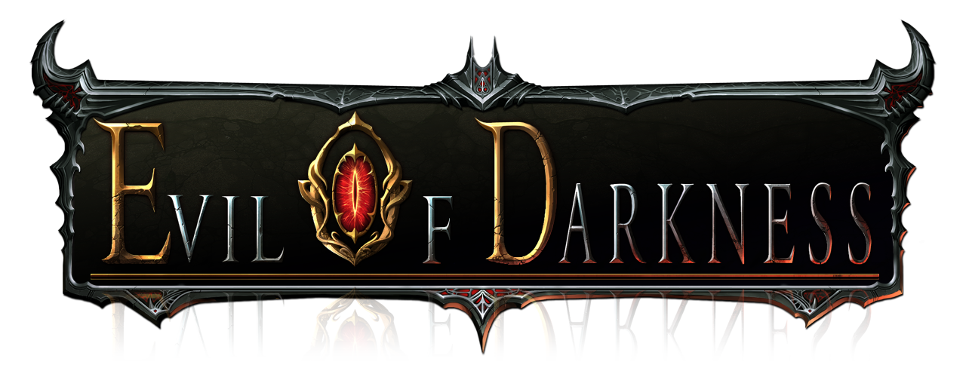

|  |
| --- |
| 캐릭터 설정 |

* 초안

|  |  |  |  |  |  |
| --- | --- | --- | --- | --- | --- |
| 작성 자 | 배상기 | 작성 일 | 2014.12.04 | 문서 명 | 캐릭터 설정 |

* 수정

|  |  |  |  |  |  |
| --- | --- | --- | --- | --- | --- |
| 수정 자 |  | 수정 일 |  | 수정 내용 |  |

기획의도

# 직업군(Class)

1. 런칭기준 3가지 직업의 캐릭터 존재
   1. 버서커 – 근접형 전사캐릭터
   2. 데몬헌터 – 원거리형 궁수캐릭터
   3. 아칸 – 중거리형 마법사 캐릭터

# 배경과 스타일